 | ROMÂNIA  JUDEŢUL ALBA  COMUNA RÂMEŢ  SECRETAR GENERAL  Loc Râmeţ, jud. Alba, nr.1,  tel/fax 0258880026  E-mail: primariaramet2008@yahoo.com  NR.5262 din 5 noiembrie 2020 | 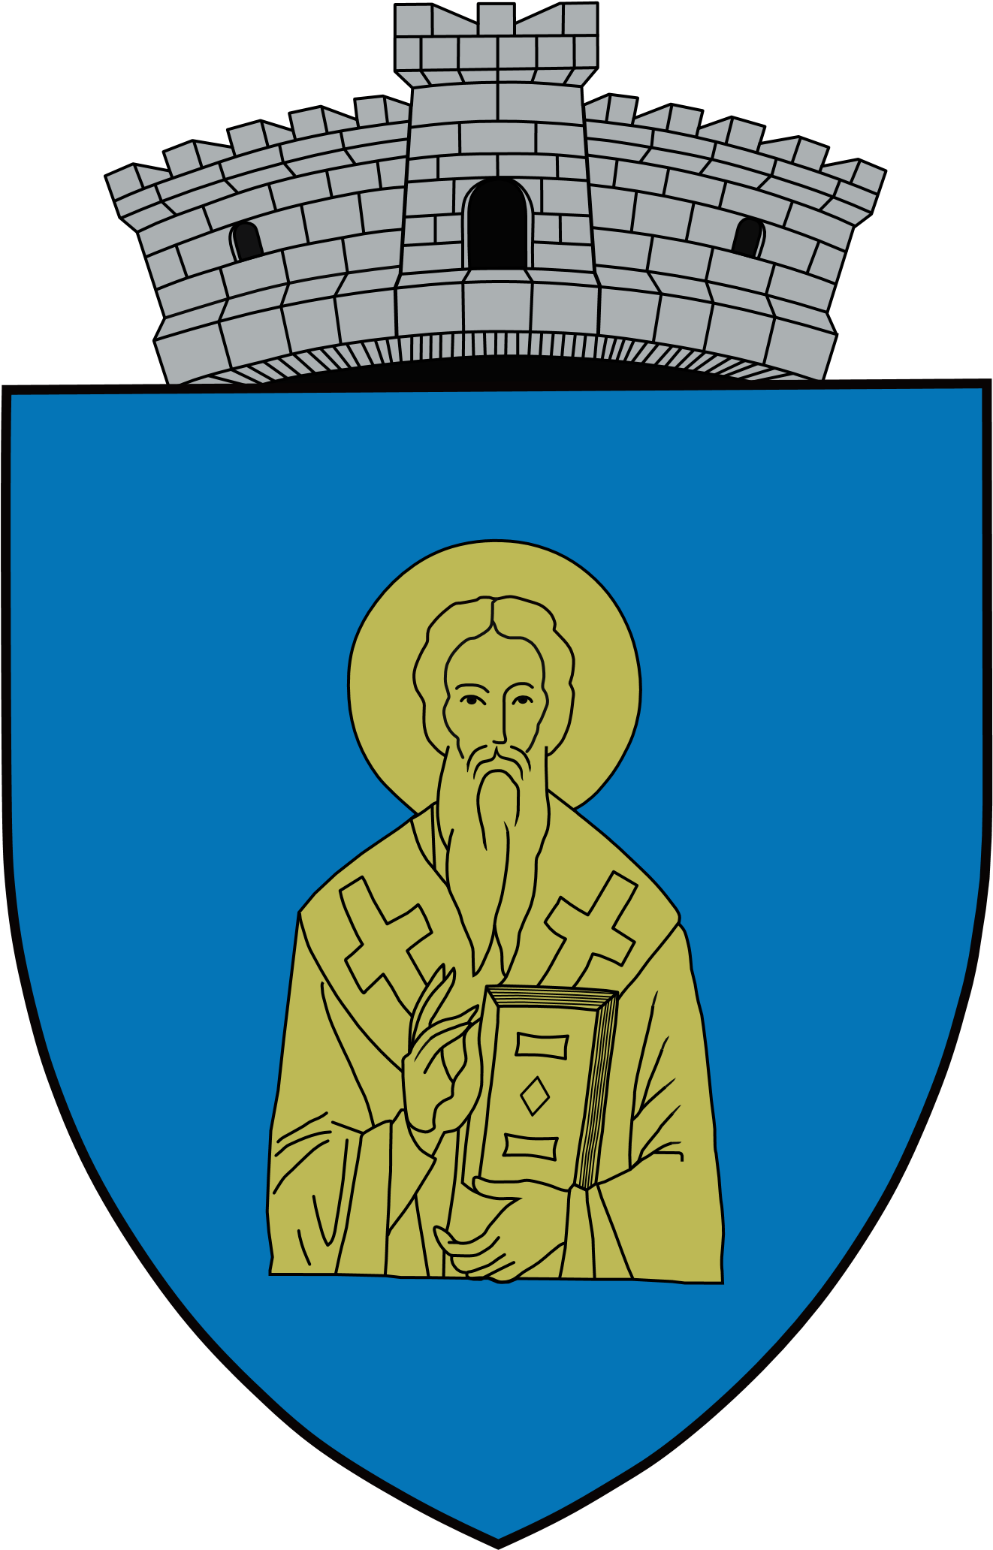

C O N V O C A T O R

Având în vedere Ordinul Prefectului judeţului Alba cu nr.481/2020 privind constatarea condiţiilor legale de constituire a Consiliului local al comunei Râmeţ, începând cu data de 27 octombrie 2020;
Modalidatea prin care sunt puse la dispoziţie consilierilor locali,materialele înscrise în proiectul ordinei de zi, este comunicarea acestora pe suport de hârtie, consilierilor locali.De asemenea se adresează consilierilor locali invitaţia de a formula şi depune amendamente asupra proiectelor de hotărare înscris în proiectul ordinei de zi.
Potrivit prevederilor art.133 alin.1 si alin.2 lit.”a” şi art.134 alin.4 şi alin.5 din Ordonanţa de Urgenţă nr.57/2019 privind Codul administrativ, completat si modificat si al prevederilor Legii nr. 554/2004 – Legea contenciosului administrativ, cu modificările şi completările ulterioare ;
În temeiul prevederilor art.196(1) lit.b din Ordonanţa de Urgenţă nr.57/2019 privind Codul administrativ modificat si completat ,se convoaca consilierii Consiliului Local al comunei Râmeţ, in şedinţă extraordinară pe data de: 9 noiembrie 2020, orele 11,00, care va avea loc in sediul Primariei comunei Râmet, conform dispozitiei emisa de primar cu nr.98 din data de: 5 noiembrie 2020
Numele si prenumele consilierului ales | Formaţiunea politica | Domiciliul consilierului local | Semnătura consilier de primire a invitatiei de sedinta
1. ALOMAN MIRCEA-VASILE | PARTIDUL SOCIAL DEMOCRAT | Comuna Râmeţ, satul Valea Făgetului, nr.13, judeţul Alba
2. BĂBĂU FLORIAN-EUGEN | PARTIDUL SOCIAL DEMOCRAT | Comuna Râmeţ, satul Cotorăşti, nr.12, judeţul Alba
3. BIC EUGEN | PARTIDUL SOCIAL DEMOCRAT | Comuna Râmeţ, Râmeţ-sat, nr.23, judeţul Alba
4. CORDEA IOAN | PARTIDUL SOCIAL DEMOCRAT | Comuna Râmeţ, satul Cotorăşti, nr.56, judeţul Alba
5. PETRUŢ CĂTĂLIN-MARIUS | PARTIDUL NAŢIONAL LIBERAL | Comuna Râmeţ, satul Valea Poienii, nr.16, judeţul Alba
6. POPA VASILE | PARTIDUL SOCIAL DEMOCRAT | Comuna Râmeţ, satul Râmeţ, nr.9, judeţul Alba
7. SILEA VICTOR | PARTIDUL SOCIAL DEMOCRAT | Comuna Râmeţ, satul Brădeşti, nr.19, judeţul Alba
8. TECŞA NICOLAIE | PARTIDUL NAŢIONAL LIBERAL | Comuna Râmeţ, satul Cotorăşti, nr.9, judeţul Alba
1.ALBA VICTORIA | PARTIDUL SOCIAL DEMOCRAT | Comuna Râmeţ, satul Valea Fagetului, nr.1, judeţul Alba
*Conform art. 112 alin. (1) din OUG nr. 57/2019 numărul membrilor fiecărui consiliu local se stabileşte prin ordin al prefectului, în funcţie de numărul locuitorilor comunei, ai oraşului sau ai municipiului, conform populaţiei raportate, în funcţie de domiciliu, de Institutul Naţional de Statistică la data de 1 ianuarie a anului în care se organizează alegerile.
Râmeţ, 5 noiembrie 2020

PRIMAR SECRETAR GENERAL U.A.T

RAICA VASILE BOC CRISTINA

